Concreció del treball de camp
Elements de suport

Els elements de suport són: les parets, els pilars i els arcs de diafragma que contribueixen al sosteniment de tot l’embigat del sostre

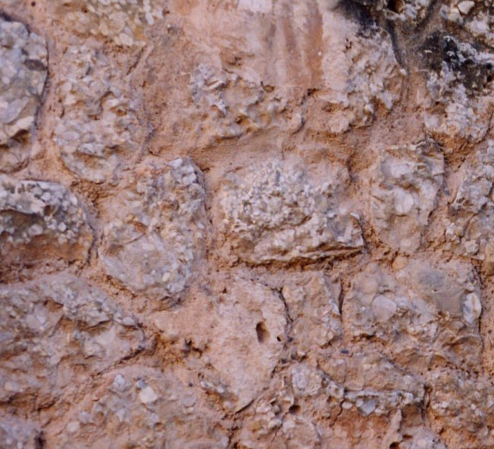  Les parets estan construïdes en part en una mena de pedres irregulars i en part per maons . Hi ha alguna part arrebossada de ciment sense pintar.  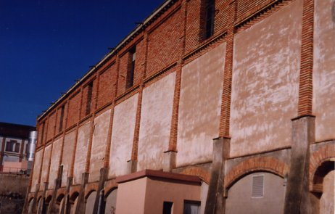 | 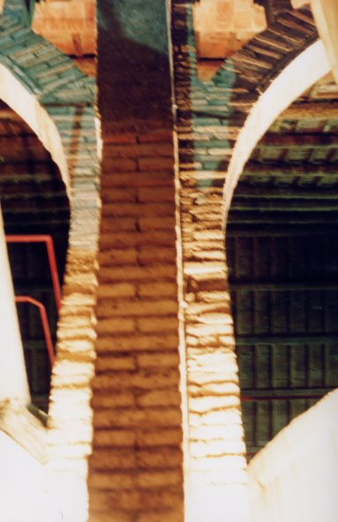  Els pilars tenen base de creu i el material del que estan construïts en totxo vermell disposats a la flamenca.  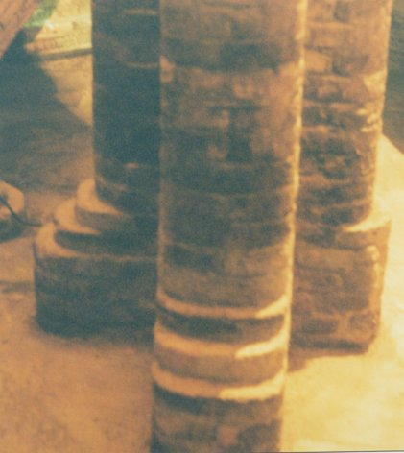  La base dels pilars està disposada en forma de creu | 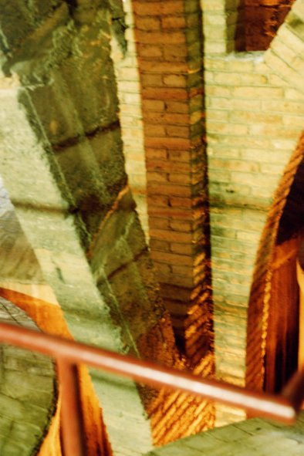  Els pilars es divideixen en diverses branques.  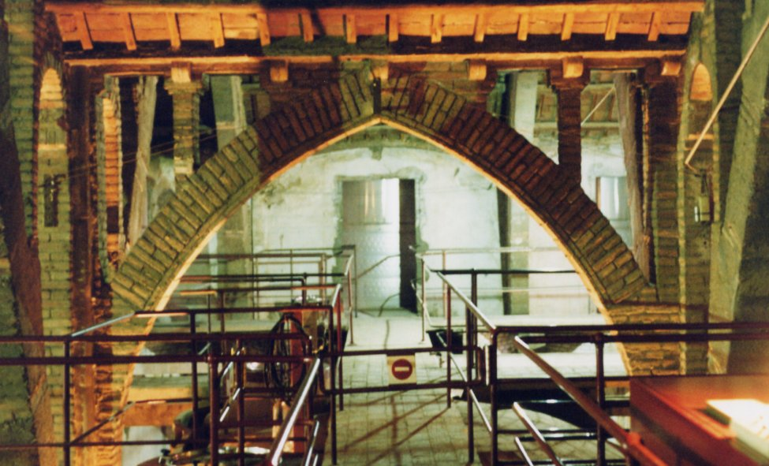  Algunes de les ramificacions acaben en forma d´arc apuntat

